ESPECIFICACIONES TÉCNICAS DE BIENES

En la búsqueda de un mejor ambiente laboral para los funcionarios de Y.P.F.B, que pueda ayudar a un mejor desenvolvimiento cotidiano de las actividades de las Unidades del Distrito Redes Gas Cochabamba, se requiere los siguientes lotes descritos a continuación:

LOTE Nº 1 - Melamínicos
N° | DESCRIPCIÓN DETALLADA DEL BIEN | UNIDAD DE MEDIDA | CANTIDAD
1 | Escritorio de melamina ejecutivo | Pza. | 8
2 | Estante columna de melamina 5 divisiones y 2 puertas inferiores. | Pza. | 11
3 | Podio estándar de melamina | Pza. | 1
4 | Mueble de melamina pequeño para botellón de agua | Pza. | 5
5 | Modulo de melamina para archivadores de palanca a medida | Pza. | 1
6 | Modulo de melamina para archivadores de palanca a medida | Pza. | 1
LOTE Nº 2 - Metálicos
N° | DESCRIPCIÓN DETALLADA DEL BIEN | UNIDAD DE MEDIDA | CANTIDAD
1 | Estantes metálicos 3 cuerpos 18 bandejas | Pza. | 30
2 | Casillero metálico 3 puertas | Pza. | 10
3 | Carrito Metálico monta carga de plataforma | Pza. | 1
4 | Escalera Metálica con plataforma | Pza. | 1
5 | Catre metálico a Medida | Pza. | 1
6 | Sillón ejecutivo 5 ruedas | Pza. | 4

I.- CARACTERÍSTICAS

CARACTERÍSTICAS TÉCNICAS DEL BIEN
Dichas características están referidas a las condiciones que debe cumplir el bien para satisfacer las necesidades de YPFB.

LOTE Nº1 MELAMINICOS
Nº | DESCRIPCION | CANTIDAD | ESPECIFICACIONES TECNICAS | UNIDAD DE MEDIDA | IMAGEN
1 | Escritorio de melamina ejecutivo | 8 | Escritorio ejecutivo de melamina. Con 7 cajones con chapa (6 cajones laterales y 1 central)  Medidas: Largo 1.80 mts x ancho 0.70 mts. x 0.80 mts. Alto.  Con tapacantos de PVC.  Color café oscuro. | Pza. | 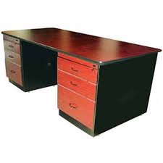
2 | Estante columna de melamina 5 divisiones y 2 puertas inferiores. | 11 | Columna estante fabricado en melamina de 5 divisiones, dos puertas inferiores de apertura frontal con chapa. Medidas: 0,80 mts de largo x 2 mts de alto x 0.42 mts de fondo.  Color café oscuro. | Pza. | 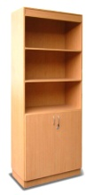
3 | Podio estándar de melamina | 1 | Podio estándar de melamina con inscripción frontal de YPFB Redes de Gas Cochabamba en vidrio, con agujero para micrófono, y base para colocado de vaso de agua y 2 divisiones interiores. Color Café, Medidas: 1,20 mts. Alto x 0,60 mts. Ancho x 0,50 mts de profundidad, café oscuro. | Pza. | 
4 | Mueble de melamina pequeño para botellón de agua | 5 | Mueble para botellón de agua. Fabricado en melamina resistente.  Medidas: 0.40mts x 0.40 mts x 0.80mts  Color café oscuro. | Pza. | 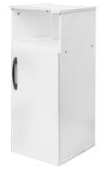
5 | Modulo de melamina para archivadores de palanca a medida | 1 | Modulo para archivadores de palanca a medida Largo 5,70 x alto 3,00 mts x ancho 0,40 mts, con divisiones interiores, puertas corredizas y chapa. Color Café oscuro. | Pza. | SIN IMAGEN
6 | Modulo de melamina para archivadores de palanca a medida | 1 | Modulo para archivadores de palanca a medida Largo 1,70 x alto 2,70 mts x ancho 0,40 mts, con divisiones interiores, puertas corredizas y chapa. Color Café oscuro. | Pza. | SIN IMAGEN

LOTE Nº 2 METALICOS
Nº | DESCRIPCION | CANTIDAD | ESPECIFICACIONES TECNICAS | UNIDAD DE MEDIDA | IMAGEN
1 | Estantes metálicos 3 cuerpos 18 bandejas | 30 | Estantes metálicos, tipo mecano con 8 parantes, 18 bandejas con doble soporte. Plancha de 0,90 patas 1 1/4 x 1/8.  Medidas: 2.25 mts ancho x 2.40 alto x 0.42 profundidad, | Pza. | 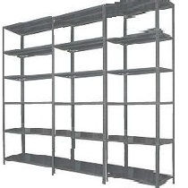
2 | Casilleros metálicos 3 puertas | 10 | Casilleros metálicos, con 3 puertas con armellas para candados, con respiradores hechos en plancha de acero. Medidas 1,85 alto x 0.38 ancho x 0.42 profundidad. Color plomo | Pza.
3 | Escalera Metálica con reposero | 1 | Escalera metálica de 4 peldaños 2 ruedas y 1 reposero hecha en plancha y tubo de acero. Alto 1,50 mts x 0,90 mts de profundidad y 0,42 de ancho. Color plomo | Pza. | 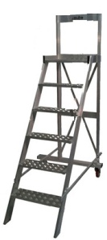
4 | Carrito Metálico de plataforma. | 1 | Carro de plataforma para cargas pesadas, hecha plancha reforzada de acero y tubo de acero. Medidas: 1,10 mts (o superior) de largo, 0.80 mts de ancho y 1 mts de alto. Alto de la plancha con 4 ruedas 0,15 mts o superior. Para capacidad de carga de hasta 300 kg. Color plomo. | Pza. | 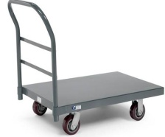
5 | Catre metálico a Medida | 1 | Catre metálico a medida de 1,85 mts largo, 0,84 ancho y 0,45 de alto con lamas de madera. Color Plomo. | Pza. | 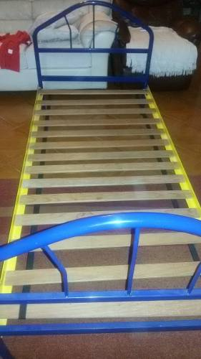
6 | Sillón ejecutivo 5 ruedas | 4 | Sillón ejecutivo. Base de metal con 5 ruedas con brazos ergonométricos. Reclinable, giratoria, gradual  Color negro. | Pza. | 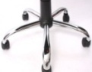  

PLAZO DE ENTREGA
Los lotes deberán ser entregados y debidamente instalados y/o armados en un plazo de 30 (treinta) días calendario, a partir de firmada la nota de autorización de inicio de contrato.

MEDIOS DE TRANSPORTE
La empresa adjudicada correrá con los gastos de transporte y entrega de los lotes solicitados, el mismo que no debe afectar al precio ni al plazo de entrega establecido.

II.- CONDICIONES REQUERIDAS PARA EL BIEN

LUGAR DE ENTREGA DE LOS BIENES
Los lotes descritos anteriormente deberán ser entregados en las oficinas Redes de Gas Cochabamba en la Av. Salamanca Nº 722, con participación de personal de almacenes.

FORMA DE PAGO
El monto total de las propuestas deberá incluir los impuestos de ley. Los precios de la propuesta deben expresarse en moneda nacional, el pago se realizara vía SIGEP, una vez efectuado la recepción final de todos los ítems y una vez que Y.P.F.B. emita informe de conformidad correspondiente.

MULTAS
Se aplicará una multa del 1% del monto total adjudicado por día de retraso, pasada la fecha de entrega estipulada en el contrato. De alcanzar el 20%, será pasible a la recesión de contrato.

GARANTIA FINANCIERA
El proponente adjudicado deberá presentar un documento de garantía emitida por una Entidad Bancaria del Estado Plurinacional de Bolivia, registrada, autorizada y bajo el control de la Autoridad de Supervisión del Sistema Financiero ASFI, o por una empresa aseguradora del Estado Plurinacional de Bolivia, registrada y autorizada bajo el control de la Autoridad de Fiscalización y Control de Pensiones y Seguros a la orden y/o favor de YACIMIENTOS PETROLIFEROS FISCALES.

La garantía presentada podrá ser cualquiera de las siguientes:

- Boleta de Garantía, emitida por una Entidad Bancaria del Estado Plurinacional de Bolivia, registrada, autorizada y bajo el control de la Autoridad de Supervisión del Sistema Financiero-ASFI, a la orden/a favor de Yacimientos Petrolíferos Fiscales Bolivianos, con características expresas de renovable, irrevocable y de ejecución inmediata con vigencia de sesenta (60) días calendario adicionales a la vigencia del contrato, por un importe equivalente al 7% del valor total del contrato.

- Garantía a Primer Requerimiento, emitida por una Entidad Bancaria del Estado Plurinacional de Bolivia, registrada, autorizada y bajo el control de la Autoridad de Supervisión del Sistema Financiero-ASFI, a la orden/a favor de Yacimientos Petrolíferos Fiscales Bolivianos, con características expresas de renovable, irrevocable y de ejecución a primer requerimiento con vigencia de sesenta (60) días calendario adicionales a la vigencia del contrato, por un importe equivalente al 7% del valor total del contrato.

- Póliza de seguro de caución a primer Requerimiento. Emitida por una compañía aseguradora regulada y autorizada por la Autoridad de Pensiones Valores y Seguros de Bolivia, por un importe equivalente al 7% del valor total adjudicado.

GARANTÍA TÉCNICA
La empresa adjudicada deberá presentar una carta de Garantía Técnica notariada adjunto a la Nota de Entrega definitiva de los lotes, expresando el siguiente detalle:

- Alcance de la garantía: Será contra defectos de diseño y/o fabricación, averías, entre otros, por una mala funcionalidad de los bienes contratados, derivados de desperfectos o fallas ajenas al uso normal o habitual de los bienes, no detectables al momento que se otorgó la conformidad, en caso de evidenciarse, la empresa deberá realizar el mantenimiento y/o reparación inmediata de los ítems con fallas de funcionalidad o su remplazo por otro según lo requiera.

- Período de garantía: Los ítems deberán contar con una garantía de un 1 año, de acuerdo al alcance de la garantía.

- Inicio del cómputo del período de garantía: A partir de la fecha en la que se otorgó la conformidad de recepción del bien.

